CLASE 10

INTRODUCCIÓN A LA INFORMÁTICA

* Abrir Debian

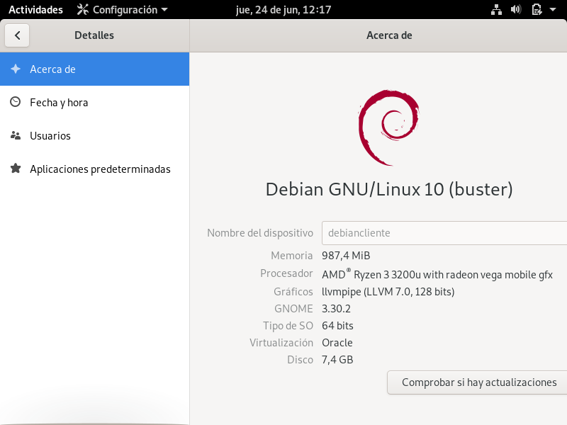

* Tema GNOME

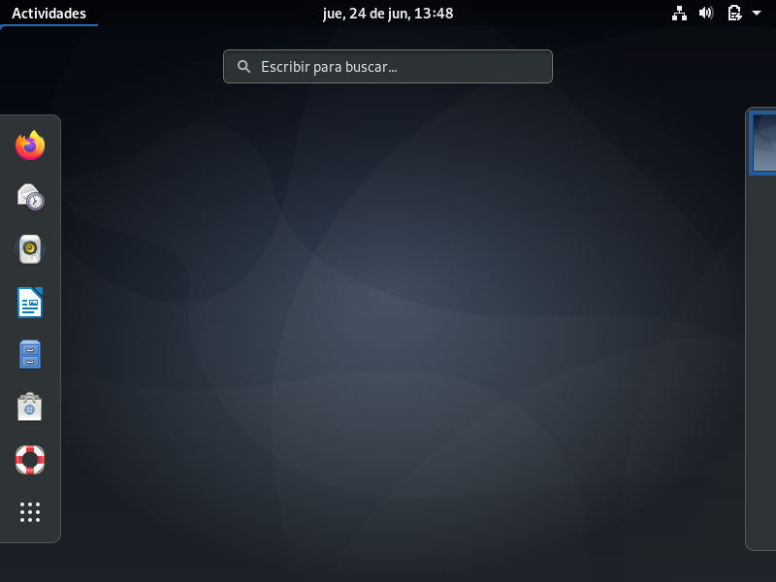

* Activar permisos de administrador (root)
* Instalar nuevo tema (Cinnamon)

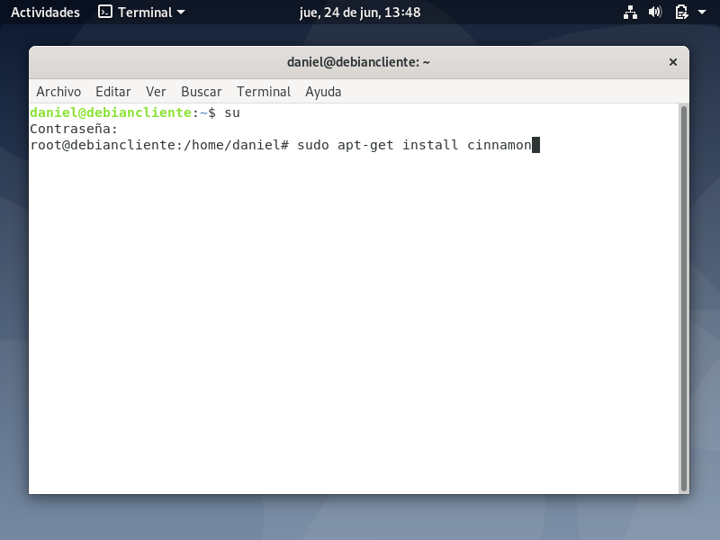

* Abrir sesión con nuevo tema

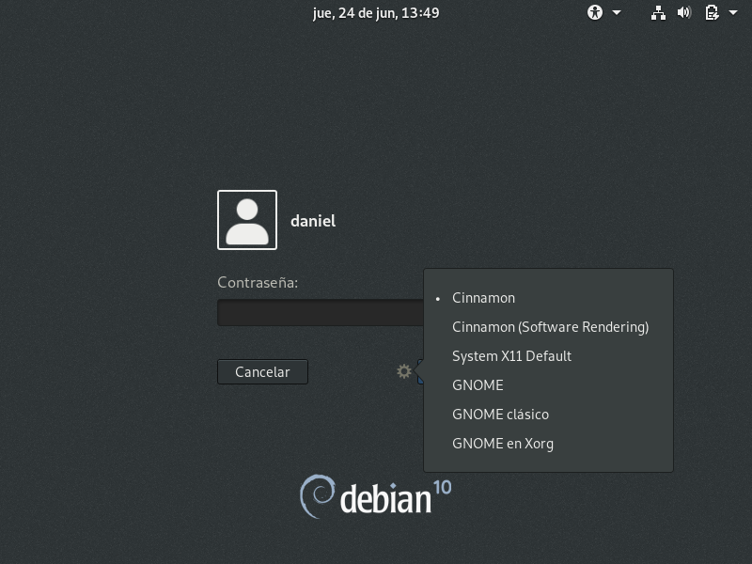

* Tema Cinnamon

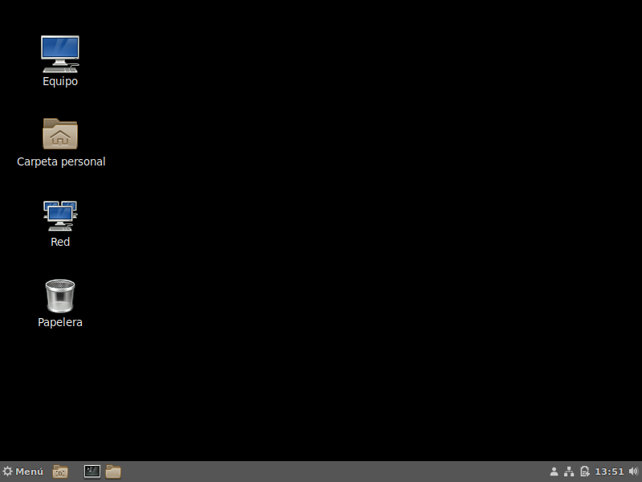

* Instalar actualizaciones

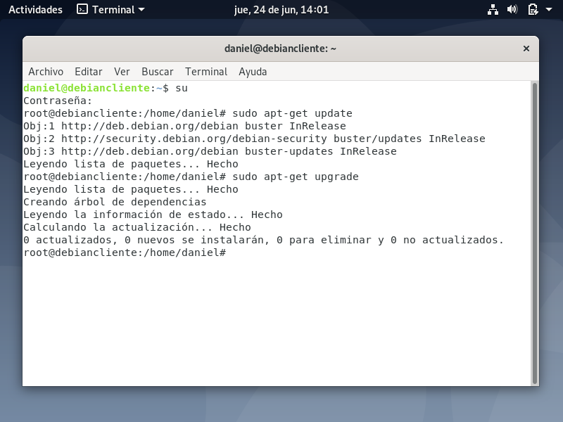

* Comando sudo -rm

